Плугина Екатерина Евгеньевна родилась в Московской области 17 ноября 1988 года в городе Жуковский. Является выпускницей Художественного отделения МБУДО ЖДШИ№1 (год окончания 2005) . С отличием окончила Московский Художественно-технологический университет, факультет Декоративно-прикладного искусства по специальности «Художественная керамика» в 2011г, дипломная работа «Стокгольм». В 2013 году поступила в МПГУ им. Ленина, факультет изящных искусств.
С 2013 года преподает скульптуру, живопись, академический рисунок, станковую и декоративную композицию в Жуковской Детской Школе Искусств № 1.
В 2014 г. прошла персональная выставка в выставочном зале МБУДО ЖДШИ №1 и в галерее «Леонардо» г. Жуковский.
В 2015 году участвовала в выставках «Дачный сезон» галерея 5 дом г.Жуковский, Молодёжная выставка «Рождество» МОСХ, принимала участие в Российской Ассамблее искусств.
В 2016 г. участвовала в Молодёжных выставках МОСХ посвященных теме спорта и бытовым предметам. В июле 2016г. участвовала в «Выставке на траве» в усадьбе Кусково, с мая по сентябрь состояла в творческой группе на ЭТПК «Воронцово» МОСХ, серия творческих работы с росписью по фаянсу «Северный ветер».
В июне 2019г. принимала участие в мастер-классе по обжигу ракуна базе учебного центра объединения художников-керамистов в Санкт-Петербурге.
С 2018г. возглавляет Художественное отделение ЖДШИ №1.

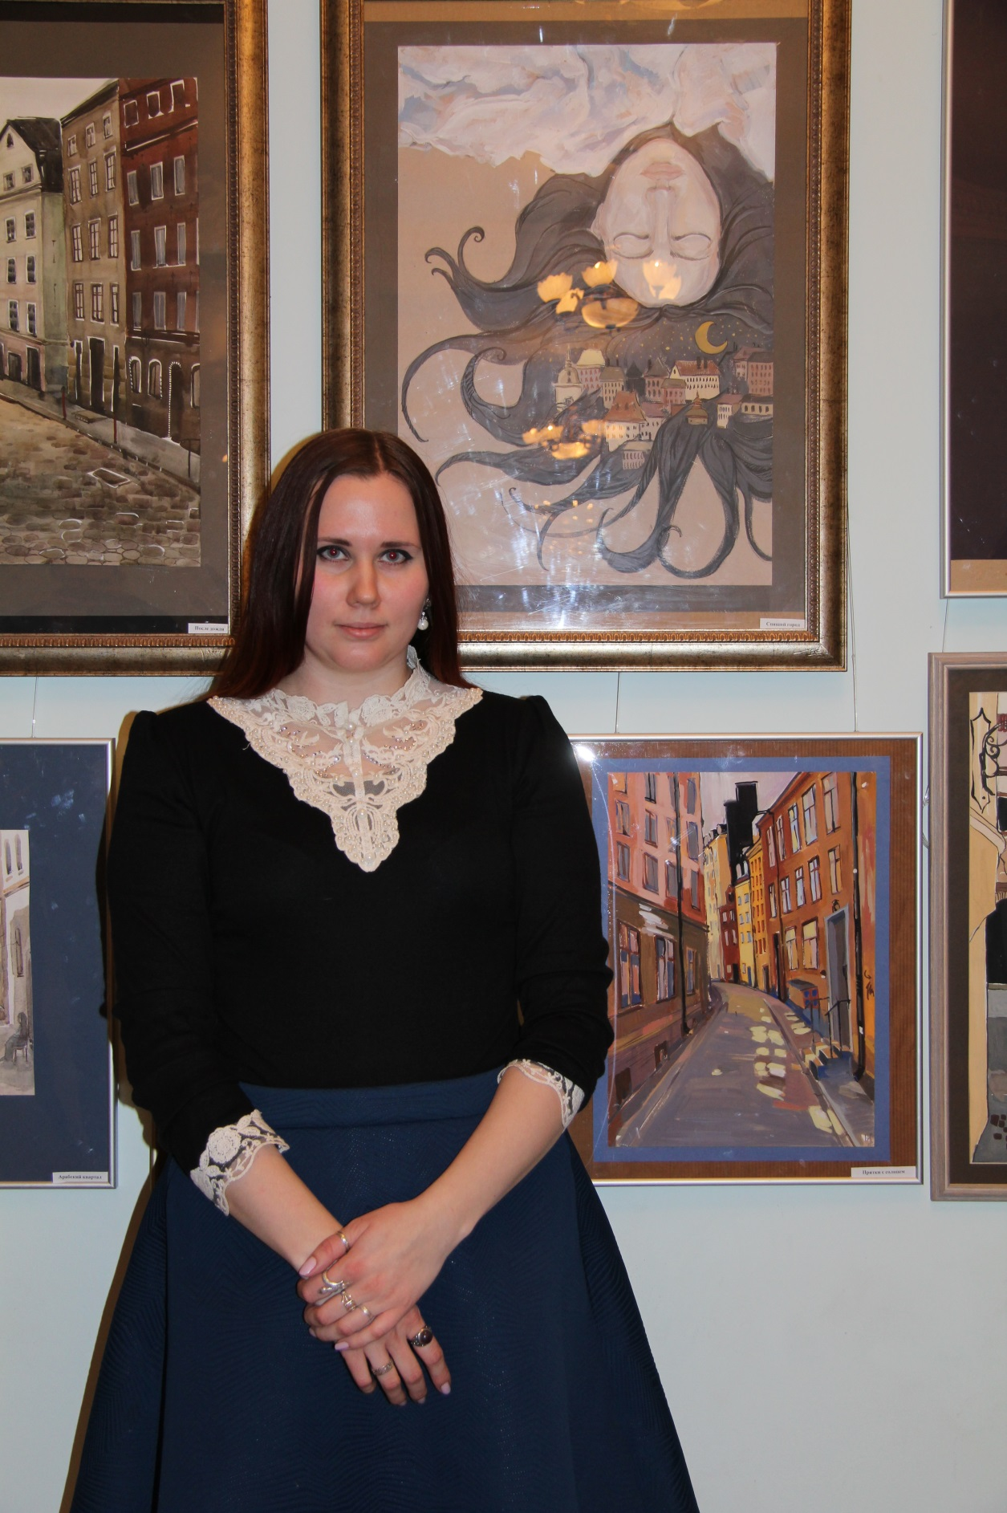

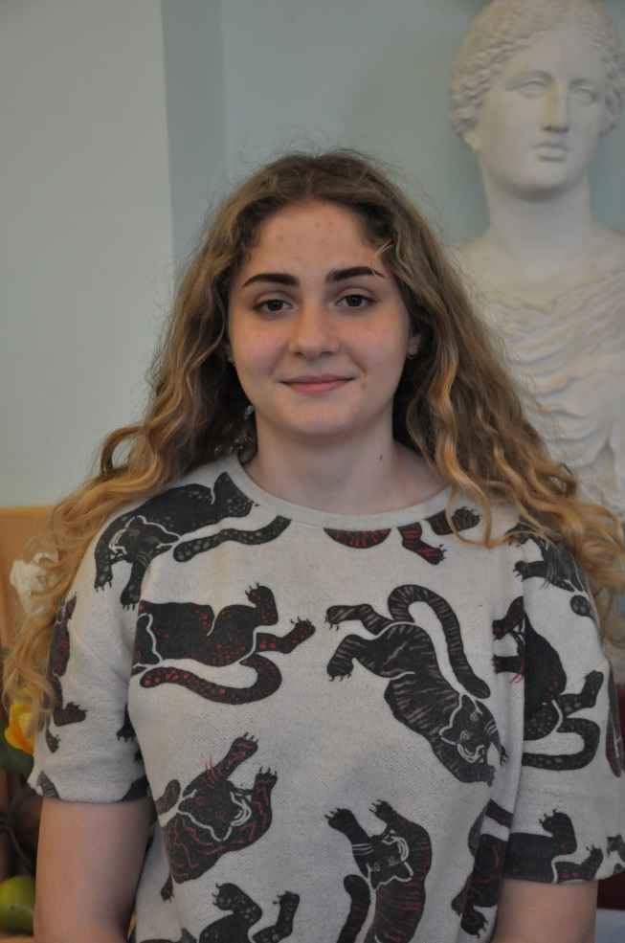
Лучшие ученики:

Баруздина Ксения - победитель международного конкурса Ассамблея искусств г. Москва Санкт-Петербург (2015,2016), 2 место Московского областного конкурса «Учитель и ученик. Преемственность поколений» г. Химки 2017г.
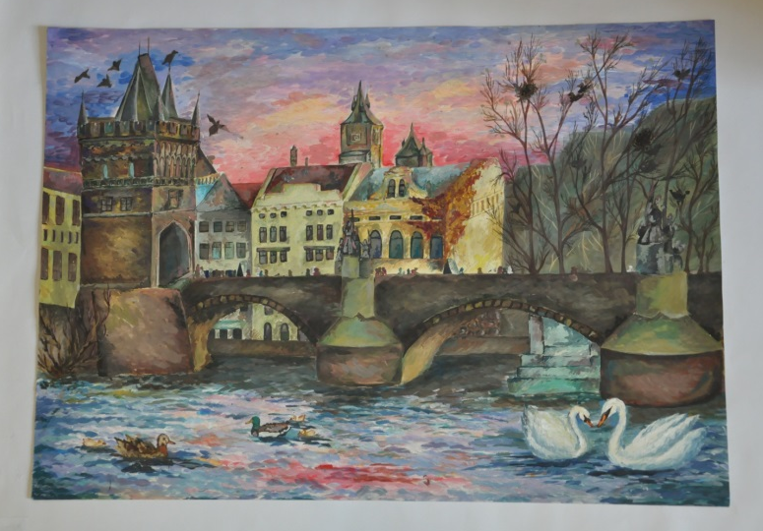

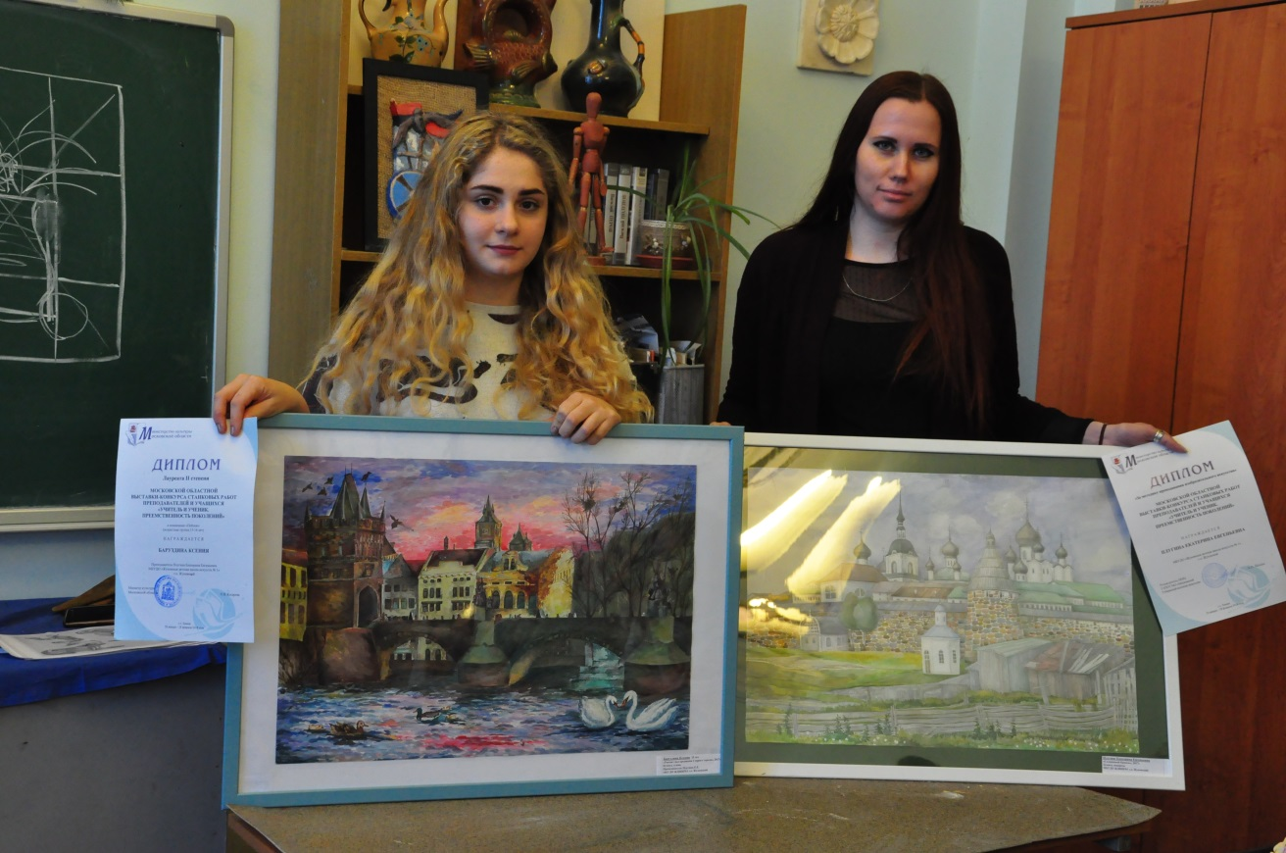
Артамонова Маргарита - участник проекта Юные художники России искусств г. Москва 2018г, Московского очного академического конкурса рисунка и живописи 2019г. г.о. Электросталь, Московской областной выставки-конкурса «Воскресенская радуга» 2019г.
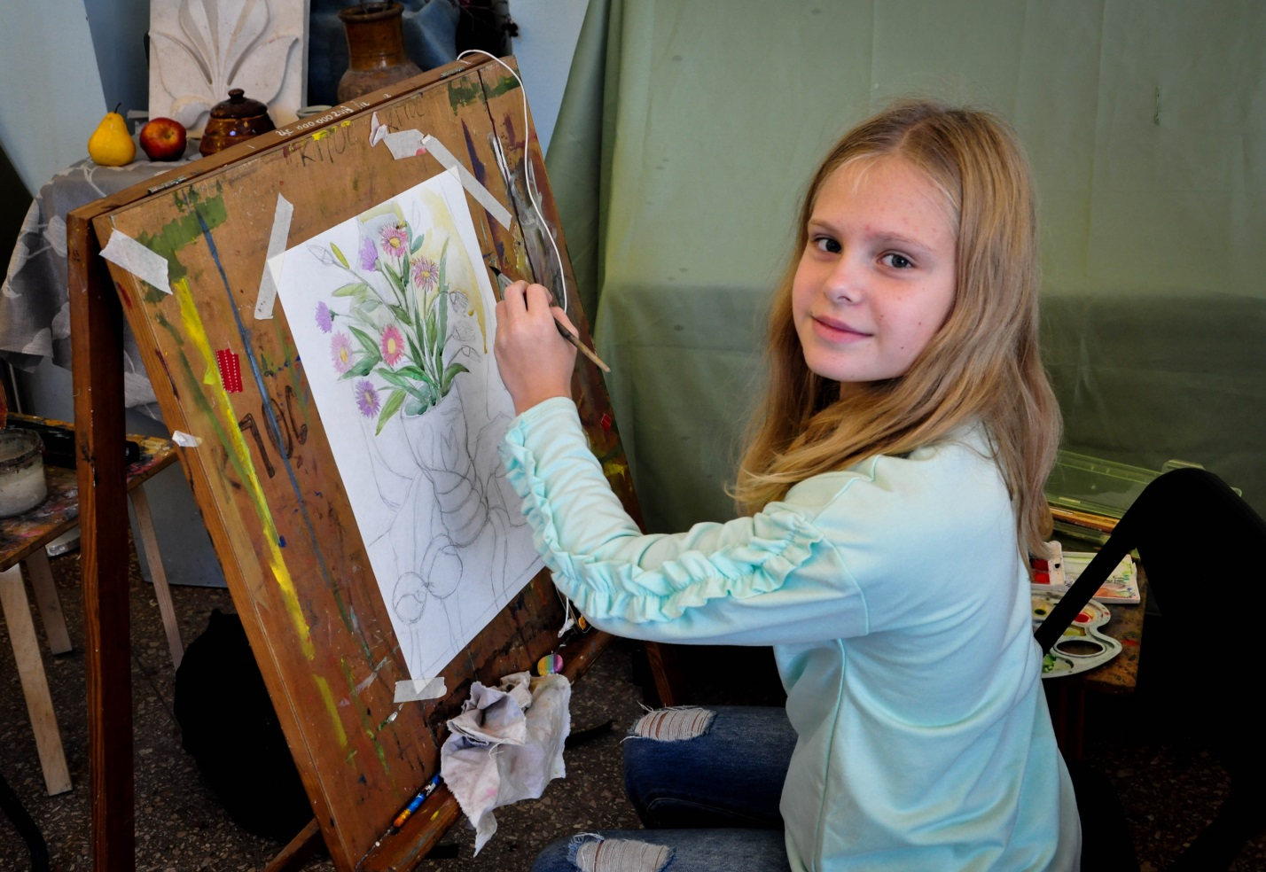
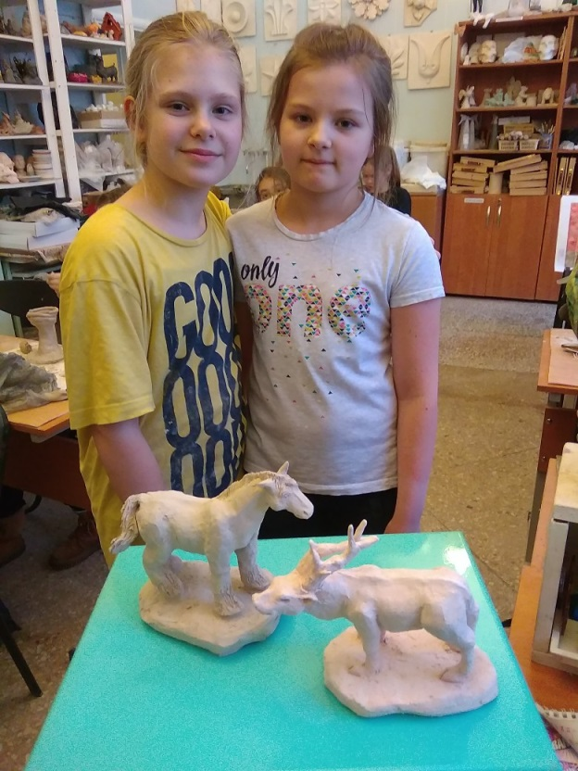
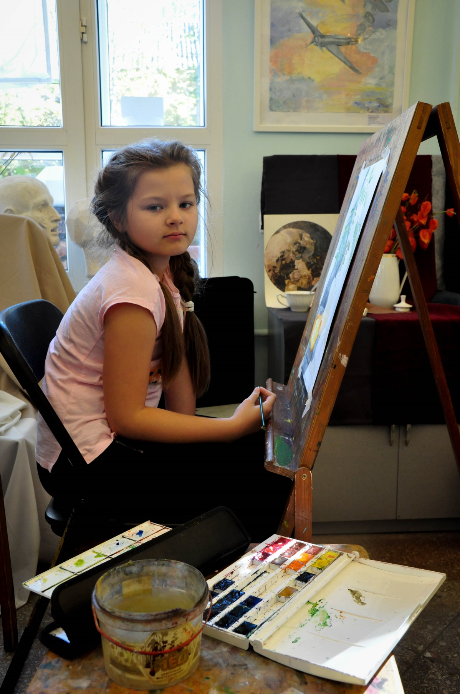

Шилова Василиса - участник проекта Юные художники России искусств г. Москва 2018г, Московского очного академического конкурса рисунка и живописи 2019г. г.о. Электросталь, областной межзональной выставки-конкурса «Жуковское притяжение» 2019г.

